교제와 나눔

ㆍ2020 은퇴자: 김경숙, 김평님, 송인선, 우선화
ㆍ그리스도승천일: 5월 13일(목)
ㆍ성령강림주일: 5월 23일 주일
ㆍ교회당예배: 매주일 15시 예배, 비대면예배 16시에 가능.
매주 금요일부터 참석신청자 확인, 토요일 오후에 마감.
ㆍ유초등부: 주일 14시에 온라인 예배 및 활동
ㆍ청소년부: 주일 15시에 Teestube에서 예배 및 활동
ㆍ청년부: 주일 16시 Teestube에서 2부 활동
ㆍ‘그리스도인의 생활영성’ 2강: 5월 13일(목) 20시부터 온라인
ㆍ헌금: 교회구좌로 송금해 주세요.
ㆍ귀가: 전소현
ㆍ한국방문: 전하라
ㆍ목회자 휴가: 이영환 전도사(다음 주일 휴무)
ㆍ생일축하: 전하라, 김요한, 이근봉, 단주현, 김한진, 정이나

** 함께 기도합시다 **
1)교회당예배가 은혜롭고 안전하게 하소서.
2)코로나19를 속히 잠잠케 하여 주소서.
3)확진자들을 속히 회복시켜주시고, 백신보급 과정이 원활하게 하소서.
4)스스로를 깊이 돌아보고, 삶의 변화가 일어나는 시간이 되게 하소서.
5)서로를 향한 관심과 사랑으로 함께 이겨내게 하소서.

◆말씀일기 일정
일/잠4:10-27 월/잠5:1-23 화/잠6:1-19 수/잠6:20-35
목/잠7:1-9 금/잠7:10-27 토/잠8:1-21 일/잠8:22-36
◆114 운동-하루(1) 한번(1) 말씀일기 & 성경 (4)장 통독
(성경 200독 대행진: 187독, 석혜진 집사 1독)

◈ 예배위원 안내 ◈
 | 5월 9일 | 5월 16일 | 5월 23일 | 5월 30일
예배기도 | 김학순 | 민명희 | 박성희 | 김평님
말씀일기 | 송인선 | 손민주 | 김영희 | 전하라
안내위원 | 예배부
헌금위원 | 송수미, 김아영
38-19호 2021년 5월 9일

“내가 평생에 기도하리로다” (시116:2)

주일예배: 15:00 Mutterhauskirche
청소년부: 15:00 Teestube
유초등부: 14:00 온라인예배

토요기도회: 07:00 각 가정
선교성경아카데미(MBA): 누구든 어디서나

담임/ 손교훈 목사 Kyo-Hoon Sohn
☏ 02131-5249 186 HP. 0176-5779 1004
교육/ 김요한 목사 HP. 0176-5574 1290
교육/ 이영환 전도사 HP. 0163-143 2804
선교협력/ 이광열 목사 HP. 0157-7388 7498

1983년 5월8일 창립 뒤셀도르프선교교회
교회 홈페이지 duemission.de
교회주소Alte-Landstr. 179, 40489 Düsseldorf
어버이주일 및 교회창립기념 주일예배
(유

인도: 손교훈 목사
※입례송/Eingangslied ……………… 왕이신 나의 하나님 …………………  ※예배부름/Eingangsgebet ........………………………………………………........................... ……… | 다함께인도자
※찬송/Gemeindelied ……….......................... 9장 3절 ....................................... |  | 다 함 께
※신앙고백/Glaubensbekenntnis ………………………………………….................. |  | 다함께
성시교독/Wechselwort ………………. 교독문 98번 …………….................. |  | 다함께
찬송/Gemeindelied …………………… 579장 1,4절 ………………….……… |  | 다함께
기도/Gebet …….................…………...................................................…………..............  말씀일기/Bibeltagebuch …………………………………………….............................  찬양/Chor ………………….…. 이런 교회 되게 하소서 ……………… |  | 김학순 집사  송인선 권사  서민규 집사
성경봉독/Text zur Predigt …….…… 시편84:10-12 …..……......…………. |  | 인도자
.설교/Predigt ...….…………………....….. 성전 문지기 ……....…....…………… |  | 손교훈 목사
기도/Gebet …………........………………………………………………....................................  찬송/Gemeindelied ..….…..….…….………... 208장....….…..….…………………….  봉헌/Kollekte……….......................................................................................................... |  | 설교자  다 함 께  다 함 께
교제/Bekanntmachung ………………..……은퇴식….................………............. |  | 다함께
※주기도송/Vaterunser…………………………………………………………………………… |  | 다함께
※축도/Segen ………………………….……………………………………………...................... |  | 손교훈 목사

※ 표는 일어섭니다.

**교회 구좌**
Ev. Presbyterianische Kirchengemeinde e.V.
Bank: Stadtsparkasse Düsseldorf
IBAN: DE61 3005 0110 1008 4019 01
◈ 함께 부르는 축복의 노래 ◈
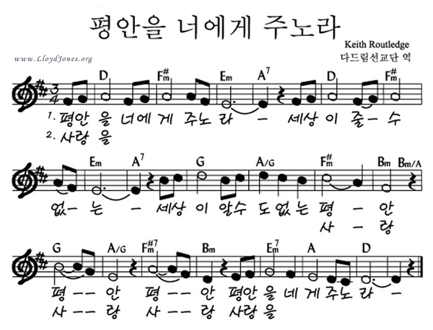

◈ 우리 교회가 함께 기도하며 후원 및 협력하는 곳 ◈

▶스펙트럼 다민족교회 ▶라인란트 지역 외국인교회들(이광열 목사)
▶'겨자씨' 모임(2세 및 2세 사역자 위해 기도 및 후원)
▶NRW 평신도연합회 ▶디아코니 협력 후원
▶유럽 기독교교육원: 어린이 연합 캠프, 청소년 연합 캠프(JC)
▶유럽 밀알 장애인 선교회(이명선 총무)
▶유럽 코스타(청년수련회) ▶예장 유럽선교회
▶굶주린 이웃 돕기(케냐 총게노 고아원, 스타여고, 이은용 선교사)
▶장학 지원 ▶북한 선교 ▶기타 구제 사업 ▶선교관 기금

